INFORMAÇÃO PESSOAL | João Noel do Sacramento Djogbenon
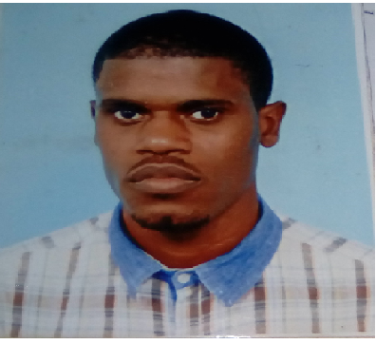 |   Morada: S.Gabriel, S.Tomé
 |  Telemóvel:(+239) 9893700

jo-onoel1@hotmail.com

jnsdjras@gmail.com ,

+239 9893700
 | Sexo Masculino | Data de nascimento 24/12/1992 | Nacionalidade Santomense

CARGO DESEMPENHADO
FUNÇÃO | Tecnico Informático do Ministério da Educação, Cultura, Ciência e Comunicação
data de ingresso | 04/10/2016

EXPERIÊNCIA PROFISSIONAL

2015 - 2016 | Professor (Experiência)
2015 - 2016 | Professor auxiliar
2015 - 2016 | - Base de Dados
2015 - 2016 | USTP
2016- 2016 | Professor
2016- 2016 | Informática basica
2016- 2016 | - Word, Ecxel, PowerPoint
2016- 2016 | AJAG (Associação dos Jovens de Água Grande) STP-Riboque
2016 | Estagiário do Ministério da Educação, Cultura, Ciência e Comunicação

EDUCAÇÃO E FORMAÇÃO
2010 - 2010 | Informática Básica
 | Infor@rte – Informática & Designer, Limitada – São Tomé

2016 | Formação do Sistema Integrado de Gestão Escolar (SIGE)
2016 - 2017 | 4º Ano de Licenciatura em engenharia Informática
2016 - 2017 | USTP – Universidade de São Tomé e Principe – S.Tomé

COMPETÊNCIAS PESSOAIS

Língua materna | Francês
Outras línguas | COMPREENDER |  | FALAR |  | ESCREVER
Outras línguas | Compreensão oral | Leitura | Interacção oral | Produção oral
Francês | B1/B2 | B1 | B2 | B2 | B2
Inglês | C1 | C1 | C1 | C1 | C1
 | Níveis: A1/A2: utilizador básico - B1/B2 utilizador independente - C1/C2: utilizador avançado

Competências de comunicação | - boa capacidade de comunicação adquiridas através da experiência profissional enquanto "estudante e estagiario"

Competências de organização | - boa capacidade de liderança

Competências relacionadas com o trabalho | - bom domínio na implementação de processos de controlo da qualidade

Competência digital | AUTOAVALIAÇÃO
Competência digital | Processamento de informação | Comunicação | Criação de conteúdos | Segurança | Resolução de problemas
 | C1/C2 | C1/C2 | C1/C2 | B1/B2 | C1/C2
 | Níveis: A1/A2 -utilizador básico B1/B2 - utilizador independente C1/C2- utilizador avançado
Outras competências informáticas

- bom domínio das ferramentas do pacote office (processador de texto(Word), folha de cálculo(Excel), apresentação de software(PowerPoint))

- bom domínio do software de programação Web/Desktop adquirida enquanto estudante de engenharia informática

Outras competências | Bom domínio na área de montagen de equipamentos eletrónicos  - computador Leptop/Desktop

Carta de Condução | Ligeiro Profissional e Motociclo:  B+A  Em curso

